«Никто не забыт! Ничто не забыто!»

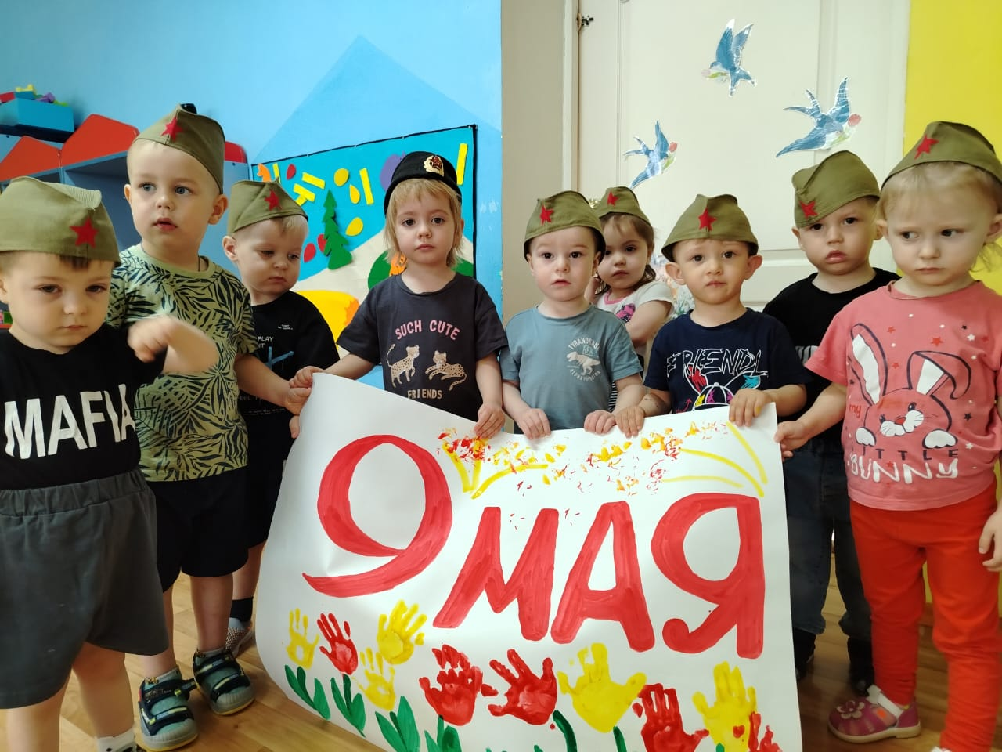
Есть в нашей жизни события, которые переполняют душу радостью, безмерной гордостью и счастьем за всех людей, за всю страну. Таким событием является день Победы нашего великого народа над фашисткой Германией в 1945 году. 80 лет прошло с того дня, но память о нем живет в сердцах всего нашего народа. Наша победа не ушла в прошлое. Это живая победа, обращенная в настоящее и будущее.
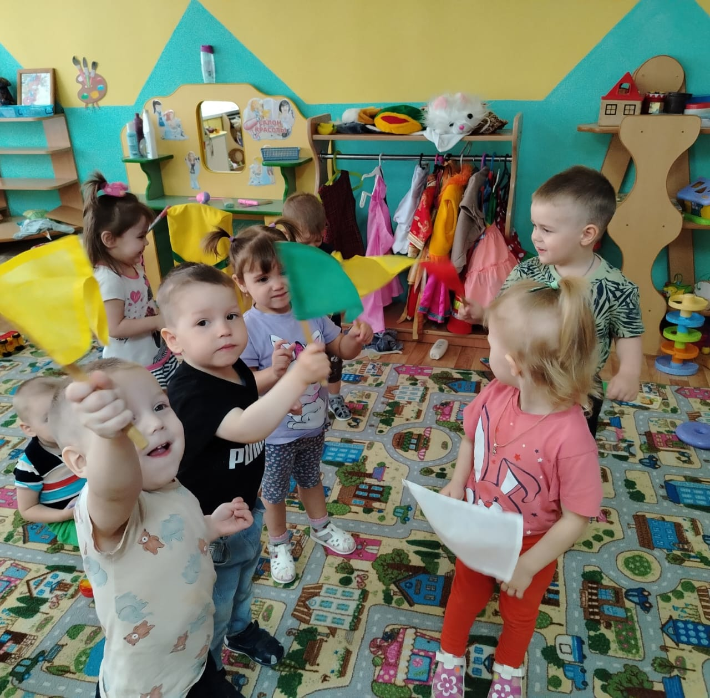
Для того чтобы в сердцах подрастающего поколения не осталось не одного сомнения в правильности, справедливости и значимости этого дня, нами, педагогами, проводиться планомерная, систематическая работа в данном направлении.
В нашем детском саду из года в год проводятся мероприятия, посвященные празднованию Великой Победы, и этот год не был исключением.
Ребята второй группы раннего возраста готовились к празднику заранее.
Для начала педагоги рассказали детям о важных моментах нашей истории, доступно объяснили, что такое День Победы, как защищали наши предки Родину и как важна память о людях, погибших во время войны. Читали стихотворения А. Барто «Флажок», «Кораблик», Н. Иванова «Что за праздник?», рассматривали военную форму солдат – шинель, технику и иллюстрации на военную тематику такие как: «Военная техника», «Военные профессии». Играли в подвижные игры такие как «Самолёты», «Салют» по утрам выполняли утреннюю гимнастику «Как солдаты на парад пойдём». Малыши с удовольствием рисовали в нетрадиционной технике плакат к празднику Победы. Каждый ребенок оставил отпечаток своей ладони-бутона цветка, мятой бумагой нарисовали салют. Работа получилась яркой и запоминающейся.
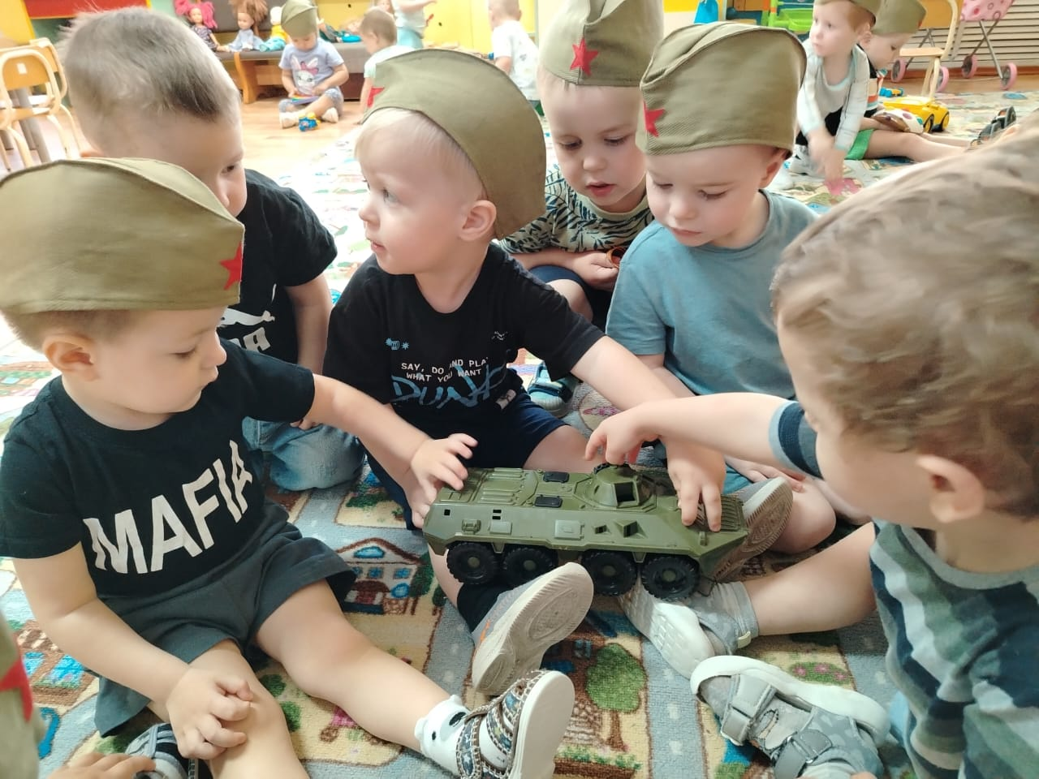
Осталось совсем немного времени до того дня, как вся наша страна отметит восьмидесятилетие Великой Победы. В этот день мы все будем чествовать наших дедов и прадедов – наших победителей. Это благодаря им мы живем под мирным небом, не боимся за своих детей, а радуемся их смеху, счастью в глазах. Каждый житель нашей страны – наследник Победы. Мы 80 лет жили гордыми за то, что именно наши дедушки, бабушки побороли фашизм. И мы должны помнить этот праздник, это уважение и почет ветеранам, которых с каждым годом остается все меньше и меньше.

Вспоминая подвиги дедов и прадедов, сердечно поздравляем всех со светлым днем памяти, День Победы!
Чистого неба, яркого солнца, мира, радости и счастья всем живущим на земле!

